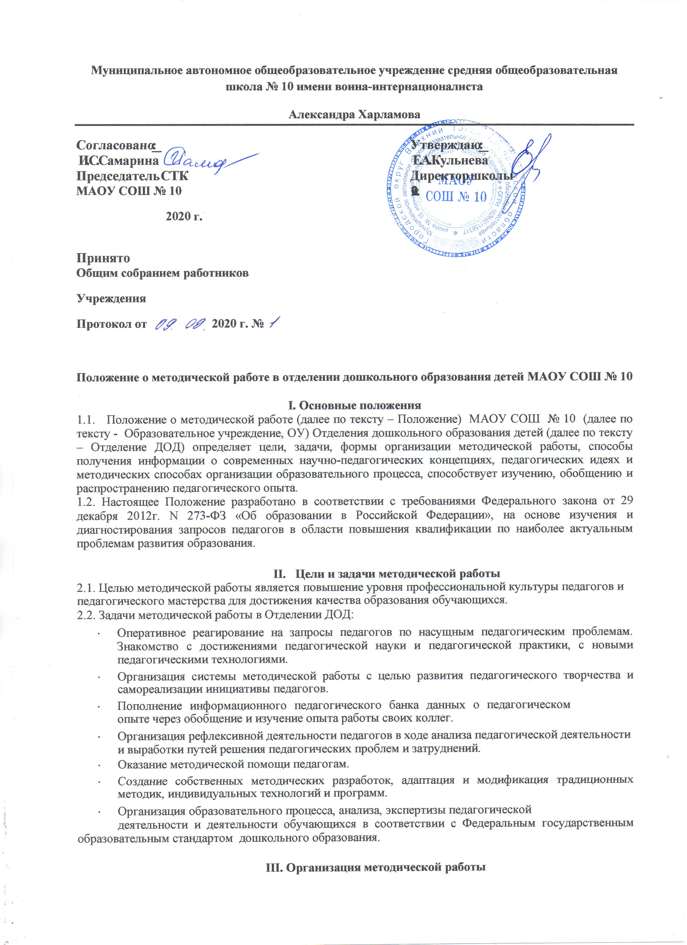

Муниципальное автономное общеобразовательное учреждение средняя общеобразовательная школа № 10 имени воина-интернационалиста
Александра Харламова
Согласовано:______________  И.С.Самарина  Председатель СТК  МАОУ СОШ № 10  2020 г. | Утверждаю:_____________  Е.А. Кульнева  Директор школы  2020 г.

Принято
Общим собранием работников
Учреждения
Протокол от 2020 г. №

Положение о методической работе в отделении дошкольного образования детей МАОУ СОШ № 10

I. Основные положения
1.1. Положение о методической работе (далее по тексту – Положение) МАОУ СОШ № 10 (далее по тексту - Образовательное учреждение, ОУ) Отделения дошкольного образования детей (далее по тексту – Отделение ДОД) определяет цели, задачи, формы организации методической работы, способы получения информации о современных научно-педагогических концепциях, педагогических идеях и методических способах организации образовательного процесса, способствует изучению, обобщению и распространению педагогического опыта.
1.2. Настоящее Положение разработано в соответствии с требованиями Федерального закона от 29 декабря 2012г. N 273-ФЗ «Об образовании в Российской Федерации», на основе изучения и диагностирования запросов педагогов в области повышения квалификации по наиболее актуальным проблемам развития образования.

II. Цели и задачи методической работы
2.1. Целью методической работы является повышение уровня профессиональной культуры педагогов и педагогического мастерства для достижения качества образования обучающихся.
2.2. Задачи методической работы в Отделении ДОД:

- Оперативное реагирование на запросы педагогов по насущным педагогическим проблемам. Знакомство с достижениями педагогической науки и педагогической практики, с новыми педагогическими технологиями.

- Организация системы методической работы с целью развития педагогического творчества и самореализации инициативы педагогов.

- Пополнение информационного педагогического банка данных о педагогическом опыте через обобщение и изучение опыта работы своих коллег.

- Организация рефлексивной деятельности педагогов в ходе анализа педагогической деятельности и выработки путей решения педагогических проблем и затруднений.
- Оказание методической помощи педагогам.

- Создание собственных методических разработок, адаптация и модификация традиционных методик, индивидуальных технологий и программ.

- Организация образовательного процесса, анализа, экспертизы педагогической
деятельности и деятельности обучающихся в соответствии с Федеральным государственным образовательным стандартом дошкольного образования.

III. Организация методической работы
  - Формы организации методической работы:
- педагогические советы;
- семинары и тренинги;
- открытые занятия;
- конкурсы, выставки, смотры;
- деловые игры, «мозговые штурмы»;
- другие методические мероприятия.
3.2. Основными участниками методической работы в Отделении ДОД являются:

- воспитатели;
- музыкальные руководители;
- инструктор по физической культуре;
- заместитель директора;

- директор.

IV. Компетенции и обязанности участников методической работы
4.1. Компетенции:
- Педагоги обсуждают педагогические проблемы и анализируют педагогическую деятельность на основе изучения своей работы и работы своих коллег, разрабатывают методические программы, технологии, приемы и способы работы с обучающимися, работают по собственным методикам, технологиям, программам, участвуют в методической работе района.
- Директор и заместитель директора определяют порядок работы всех форм методической работы, координируют деятельность различных методических мероприятий, проводят аналитические исследования деятельности проблемных групп.
4.2 Обязанности:
4.2.1. Педагоги обязаны:
- проводить открытые занятия;
- посещать занятия коллег;
- анализировать и обобщать собственный опыт работы;
- оказывать содействие в подготовке методических мероприятий, семинаров, конференций, конкурсов, совещаний;
- пополнять информационный банк данных (составление информационно педагогических модулей, диагностических заданий, методических текстов).
4.2.2. Администрация обязана:
- организовывать деятельность педагогов в различных формах: индивидуальных, групповых и т.д.;
- разрабатывать планы работы и графики проведения открытых занятий;
- анализировать деятельность методической работы;
- проводить экспертизу внедрения и реализации различных методических идей, новшеств, методик, технологий, программ обучения;
- обобщать опыт работы педагогов.

V. Документация
5.1. Методическая работа в Отделении ДОД оформляется (фиксируется) документально в форме:

- плана воспитательно - образовательной работы на учебный год;
- конспектов и разработок лучших методических мероприятий;
- письменных материалов, отражающих деятельность педагога, по анализу и самоанализу педагогической деятельности;

- аналитических справок по вопросам качества образования;
- разработанных модифицированных, адаптированных методик, индивидуальных технологий и программ;
- обобщенных материалов о системе работы педагогов Отделения ДОД, материалов печати по проблемам образования;
- информации с районных и городских методических объединений, семинаров;
- дипломов, наград , являющихся общественным признанием результативности работы педагогов и обучающихся Отделения ДОД.

VI. Заключительные положения.
6.1. Настоящее Положение вступает в силу с даты его утверждения директором ОУ и действует до принятия нового Положения. Все Приложения к настоящему Положению, а равно изменения и дополнения, являются его неотъемлемыми частями.
6.2. Изменения и дополнения, внесенные в настоящее Положение, если иное не установлено, вступают в силу в порядке, предусмотренном для Положения. Изменения и дополнения, внесенные в настоящее Положение, доводятся до сведения указанных в нем лиц не позднее двух недель с момента вступления его в силу.

